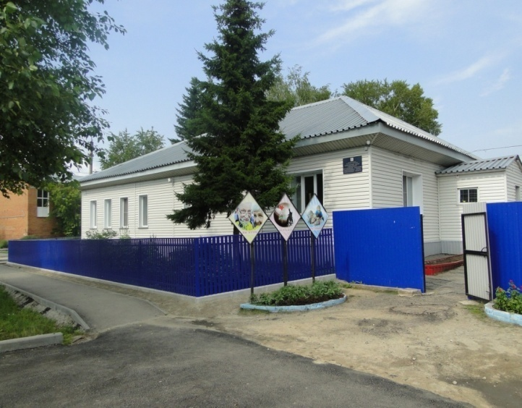**ЧИСЛЕННОСТЬ ПОЛУЧАТЕЛЕЙ**

**социальных услуг в отделениях МБУ « КЦСОН Болотнинского района НСО» за 2019год.**

***Предоставление социальных услуг предусматривает действия по оказанию постоянной, периодической, разовой помощи, в том числе срочной помощи, гражданину, который признан нуждающимся в социальном обслуживании, в целях улучшения условий его жизнедеятельности и (или) расширения его возможностей самостоятельно обеспечивать свои основные жизненные потребности.***

**Филиал МБУ «КЦСОН Болотнинского района НСО» «Специализированный дом для одиноких престарелых "**

***Категория и численность лиц, проживающих в***

***специализированном доме на 01.01.2020год***

|  |  |  |  |  |  |  |  |  |
| --- | --- | --- | --- | --- | --- | --- | --- | --- |
| Всего  квартир | Социа-льных квартир/чел | Одинокие пенсионеры  кв/чел | Вдовы УВОВ кв/чел | Вет. труда кв/чел | Труж. тыла кв/чел | Инвалиды 1,2,3 групп кв/чел | На социальном надомном обслуживании чел. | очередность |
| 22 | 19/19 | 6/6 | 2/2 | 5/5 | 2/2 | 4/4 | 11 | 26 |

**Предоставление социальных услуг в форме социального обслуживания на дому**

**4 отделения социального обслуживания на дому** предоставили социальное обслуживание за 2019 год **473 гражданам пожилого возраста и инвалидам.**

|  |  |
| --- | --- |
| Наименование сельских администраций | Численность обслуживаемых ( чел) |
| Ачинская | 9 |
| Байкальская | 76 |
| Боровская | 8 |
| Варламовская | 12 |
| Дивинская | 0 |
| Егоровская | 10 |
| Зудовская | 15 |
| Карасевская | 19 |
| Корниловская | 5 |
| Бибеевская | 15 |
| Ояшинская | 3 |
| Св. Полянская | 9 |
| Баратаевка | 3 |
| Кунчурук | 2 |
| Г. Болотное | 287 |
| Всего: | **473** |

***Количество граждан, получивших социальные услуги на дому на платной, бесплатной и частичной основе ( в разрезе по годам) 2018/ 2019год***

|  |  |  |
| --- | --- | --- |
| Количество граждан | 2018год | 2019год |
| Кол-во граждан, получивших услуги бесплатно | 127 | 130 |
| Кол-во граждан, получивших услуги на условиях частичной оплаты | 5 | 9 |
| Кол-во граждан, получивших услуги на условиях полной оплаты | 298 | 334 |
| Очередность | 0 | 0 |
| Всего получившие социальные услуги на дому | 430 | 473 |

**Предоставление социальных услуг в**

**стационарной форме социального обслуживания:**

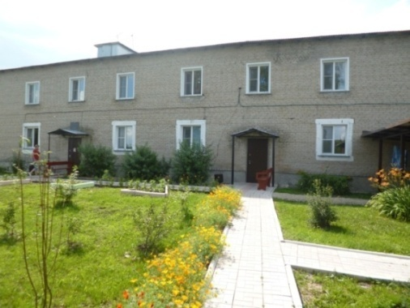**Филиал « Отделение милосердия для престарелых и инвалидов»**

Рассчитано на 15 мест круглосуточного пребывания.

За 2019год обслужено отделением 19 престарелых граждан и инвалидов.

*Категории и возраст граждан, находящихся в отделении милосердия*

*в сравнительном диапазоне по годам 2018/2019*

|  |  |  |  |  |  |  |  |  |  |  |
| --- | --- | --- | --- | --- | --- | --- | --- | --- | --- | --- |
| *Период* | *Всего* | Возраст | | | | | Категории | | | |
| 50-70 | 71-80 | | 81-95 | | Пенсионеры | Ветеран  труда | Инвалид-  ность | УВОВ |
| 2018г. | 15 | 6 | | 6 | | 3 | 3 | 1 | 11 | 0 |
| 2019г. | 15 | 6 | | 5 | | 4 | 3 | 2 | 10 | 0 |

**Предоставление социальных услуг в**

**полустационарной форме социального обслуживания:**

**Отделение профилактики безнадзорности детей и подростков**

*Показатели работы отделения профилактики безнадзорности детей и подростков в 2018/2019г.*

|  |  |  |  |  |
| --- | --- | --- | --- | --- |
| №п/п | Целевые показатели | | 2018 | 2019 |
| 1 | Состоит на учёте семей, испытывающих трудности в соц. адаптации | семей | 43 | 41 |
| детей | 117 | 112 |
| 1.1. | Семьи в социально-опасном положении | семей | 8 | 8 |
| детей | 14 | 10 |
| 2 | Поставлено на учёт в отделении всего | семей | 28 | 49 |
| детей | 76 | 130 |
| 2.1. | Из них в социально-опасном положении | семей | 7 | 8 |
| детей | 19 | 23 |
| 3 | Семьи, снятые с учёта в отделении | семей | 27 | 47 |
| детей | 77 | 123 |
| 3.1. | В связи с лишением родительских прав | семьи | 0 | 3 |

**Отделение срочной социальной помощи**

На учете в отделении на 01.01.2020г. состоит 3401 малообеспеченных граждан, что составляет 12 % от общего числа населения, проживающего в Болотнинском районе (на соответствующий период прошлого года - 3342).

Численный состав малообеспеченного населения

|  |  |  |  |  |
| --- | --- | --- | --- | --- |
| Категория | на 01.01.2019г. | | На 01.01.2020 | |
| Число  чел. | Число  чел. | Число  чел. | Число  чел. |
| Семьи с детьми | 3286 | 69,0% | 3371 | 99,1% |
| Пенсионеры и инвалиды | 56 | 1,1% | 30 | 0,8% |
| Другие категории | 0 | 0 | 0 | 0 |
| Всего | 3342 | 100% | 3401 | 100% |

**Филиал « Отделение социальной реабилитации инвалидов**

В отделении социальной реабилитации инвалидов в 2019году являлись получателями социальных услуг по ИППСУ – 215 взрослых и 89 детей. 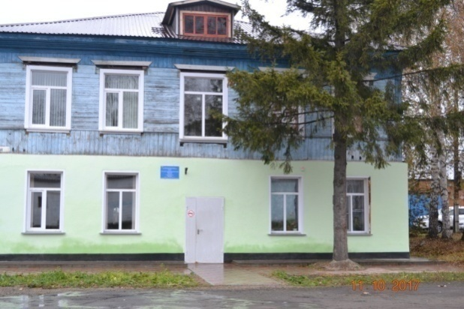

***Выполнение реабилитационных мероприятий,***

***согласно рекомендаций ИПРА за 2019год***

|  |  |  |  |  |  |  |  |  |  |
| --- | --- | --- | --- | --- | --- | --- | --- | --- | --- |
| Социальные услуги | | | | | | Всего человек | | Всего услуг | |
|  | **2019** |  | 2019 |
| 1 | Социально-психологические | | | | |  | **317** |  | 4589 |
| 2 | Социально-медицинские | | | | |  | **171** |  | 494 |
| 3 | Социально- бытовые | | | | |  | **233** |  | 247 |
| 4 | Социально педагогические | | | | |  | **288** |  | 4602 |
| 5 | Социально-правовые | | | | |  | **227** |  | 527 |
| 6 | Мероприятия, осуществляемые при оказании соц. сопровождения | | | | |  | **251** |  | 1488 |
|  | ВСЕГО |  |  |  |  |  | 304 |  | 11947 |